Муниципальное автономное дошкольное образовательное учреждение "Детский сад № 2 "Ёлочка" общеразвивающего вида с приоритетным осуществлением художественно-эстетического развития воспитанников.

ПРОЕКТ
«Применение квест-технологий для всестороннего развития дошкольников
в условиях реализации ФГОС ДО»

Разработали:
Музыкальный руководитель
Макарычева Ольга Николаевна
Педагог-психолог
Королькова Ольга Александровна

Проект
«Применение квест-технологий для всестороннего развития дошкольников
в условиях реализации ФГОС ДО»

Авторы и руководители проекта:
Макарычева Ольга Николаевна, музыкальный руководитель
Тютина Ольга Александровна, педагог – психолог

Образовательная область, в рамках которой проводится работа по проекту:
- Физическое развитие;
- Художественно – эстетическое развитие;
- Речевое развитие;
- Социально-коммуникативное развитие;
- Познавательное развитие.
Гипотеза
Применение квест – технологии позволит активизировать познавательную и творческую активность дошкольников и педагогов ДОУ.
Тип проекта
Информационный, творческий, игровой, приключенческий, практико – ориентированые.
Долгосрочный : июль 2020 – май 2022
Участники проекта
Субъекты образовательного процесса: дети, родители, педагоги, специалисты.
Цель проекта
Создать условия для внедрения квест – технологии в образовательный процесс ДОУ в рамках реализации ФГОС ДОУ.
Задачи проекта
- Образовательная: закрепление, имеющихся знаний, умений и навыков; освоение новых ЗУН в различных образовательных областях.
- Развивающая: повышение образовательной мотивации, развитие творческих способностей и индивидуальных положительных психологических качеств, формирование исследовательских навыков, самореализация детей и педагогов.
- Воспитательная: формирование навыков взаимодействия со сверстниками, развитие умения работать в команде, развитие толерантности, взаимопомощи и эмпатии друг к другу.
Необходимое оборудование
В зависимости от вида и типа квеста, от направленности квест – игры, места проведения.

Актуальность проекта
Игра для ребенка является наиболее привлекательной, естественной формой и средством познания мира, своих возможностей, самопроявления и саморазвития. Для воспитывающего взрослого содержательная, отвечающая интересам детей, правильно организованная игра – эффективное педагогическое средство, позволяющее комплексно решать разнообразные образовательные и развивающие задачи. Общество создало детские игры для всесторонней подготовки ребенка к жизни, его своевременной социализации и развития. Поэтому игры генетически связаны со всеми видами деятельности человека и выступают как специфически детская форма и познания, и труда, и общения и искусства.
Образовательная деятельность в форме квест – игры замечательно вписывается в концепцию, заданную Федеральным государственным образовательным стандартом дошкольного образования. Она становится отличной возможностью для педагога и детей увлекательно и оригинально организовать жизнь в детском саду.
Если вы хотите вместе с детьми окунуться в волшебный мир загадок и тайн, помочь им сделать новые открытия и получить позитивные эмоции от достижения поставленных задач, то, безусловно, квест - игра поможет осуществить задуманное с легкостью и заинтересованностью.
Квест – технология призвана не только улучшить восприятие, скажем, учебного материала или способствовать моральному становлению ребенка, как личности, но еще и может стимулировать умственное и нравственное развитие детей. Кроме того, в основе своей такая методика несет двоякий смысл, как ни странно, из двух взаимоисключающих правил: поиск правильного логического мышления и использование нестандартных методов для решения поставленной задачи.
Главное преимущества квеста в том, что такая форма организации деятельности ненавязчиво, в игровом, занимательном виде способствует активизации познавательных и мыслительных процессов участников. С помощью такой игры можно достичь образовательных целей: реализовать проектную и игровую деятельность, познакомить с новой информацией, закрепить имеющиеся знания, отработать на практике умения детей. Кроме того, соревновательная деятельность обучает детей взаимодействию в коллективе сверстников, повышает атмосферу сплоченности и дружбы, развивает самостоятельность, активность, инициативность.
Аннотация проекта
Форма организации детских мероприятий – игра, чаще всего командная, включающая различные задания соревновательного, поискового, познавательного характера и имеющая определенный сюжет.
Задания затрагивают самые разные области знаний и умений.
Использование различных видов квест – технологии:
- линейные (решение одной задачи дает возможность решать следующую);
- штурмовые (с помощью контрольных подсказок участник сам выбирает спосб решения задач);
- кольцевые (по сути, тот же линейный квест только для нескольких команд, стартующих из разных точек).
Структура квест – технологии
- постановка задачи (введение) и распределение ролей;
- списки заданий (этапы прохождения, список вопросов и т.д.);
- порядок выполнения поставленной задачи (штрафы, бонусы);
- конечная цель (приз).
Принципы организации квестов.
При разработке и проведении квестов с детьми используются следующие принципы:
1. Доступность заданий – не должны быть чересчур сложными для ребенка.
2. Системность – задания должны быть логически связаны друг с другом, а также с
заданиями ранее пройденных квестов.
3. Эмоциональная окрашенность заданий. Методические задачи должны быть
спрятаны за игровыми формами и приемами.
4. Разумность по времени. Необходимо рассчитать время на выполнение заданий
таким образом, чтобы ребенок не устал и сохранил интерес.
5. Использование разных видов деятельности во время прохождения квеста.
6. Наличие видимого конечного результат и обратной связи.
Роль педагога в игре – направлять детей, «наталкивать « на правильное решение, но окончательные выводы дети должны делать самостоятельно.
Продукт проекта
- Сборник «Применение Квест – технологии в образовательном процессе ДОУ в условиях реализации ФГОС ДО»;
- Методические рекомендации по применению квест – технологии в педагогической практике;
- Фото – книга «Квесты в детском саду».
Этапы работы над проектом
Подготовительный этап:
Определение тематики, подбор методической литературы, интернет – сайтов, необходимого игрового, дидактического и методического материала и пособий.
Ознакомление с технологией.
Составление плана – программы проекта.
Проведение мастер – класса с педагогами по ознакомлению с квест – технологией.
Основной этап:
Выполнение плана – программы проекта.
Корректировка плана – программы проекта.
Заключительный этап:
Подготовка продуктов проекта.
Презентация итогов работы над проектом и продуктов проекта педагогическому сообществу.
Приложение 1

Сборник апробированных квестов.

Космическое путешествие.
квест-игра

Цель: закрепление в игровой форме знаний детей о космосе, созвездиях, средствах передвижения в космосе, космических объектах.
Задачи:
Образовательные:
- способствовать развитию дошкольников, используя современные нетрадиционные методы и приемы, в частности, посредствам внедрения в воспитательно-образовательный процесс игровой квест-технологии, способствующий формированию у детей самостоятельного мышления, развитию креативных способностей и познавательной активности;
- закреплять знания и представления детей о космическом пространстве.
Развивающие:
- развивать познавательный интерес детей и поисковую активность;
- обогащать и активизировать словарь по теме "Космос";
- развивать двигательную, игровую активность;
- формировать исследовательские навыки.
Воспитательные:
- воспитывать чувство ответственности, взаимопомощи;
- создавать радостную атмосферу праздника.
Предварительная работа:
Беседы с просмотром иллюстраций о космосе, космических явлениях и объектах, об освоении космоса человечеством.

Оборудование: 12 капсул (киндеры) с приметами землян, двойные листы альбома (4 шт.), 2 конверта с деталями ракеты (квадраты и трапеции, треугольники, круги), клей-карандаш, звезды из голографической самоклеющейся пленки 12 шт., повязки на глаза, картонные звезды двух цветов по 15 штук, голубые листы формат А3 с дырками на месте звезд в созвездии Большая медведица, картон серебряного цвета 2 листа, ножницы, разрезанные картинки на космическую тему.

Идея квест-игры: четыре экипажа инопланетян потерпели крушение на планете Земля, их космические корабли разлетелись на осколки, которые необходимо найти и собрать заново. Затем нужно добыть топливо, для возвращения домой, пройдя ряд испытаний.

Ход квест-игры.

Под космическую музыку появляется Серебрина, поздравляет их с праздником, С Днем Космонавтики. И в связи с этим, у ребят есть возможность, только сегодня отправиться в самое настоящее космическое путешествие. Но чтобы они смогли осуществить это, им нужно построить космический корабль (отдает конверты с деталями ракеты, которую они должна собрать в группе). А чтобы их ракета отправилась в полет, детям нужно запастись топливом, но не простым, а космическим. В этом им смогут помочь земляне, которые приготовили для них различное задание. Выполнив, которое дети сразу получат топливо. Но не все так просто, для начала им придется найти этого землянина по описанию, которое спрятано в капсуле.
Серебрина выдает каждой группе по капсуле.

- Жительница Земли, рядом с которой постоянно звучит музыка и есть музыкальные инструменты.
- Жительница Земли, рядом с которой находится самая большая и горячая звезда во Вселенной. (Солнце)
- Жительница земли, рядом с которой находится портрет первого в мире космонавта. (Юрий Гагарин)
- Жительница Земли, рядом с которой находятся две собаки, которые первыми вернулись из космоса. (Белка и Стрелка)
Испытания.

1.«Звездный букет» (изостудия )
На полу рассыпаются звезды двух цветов. Выбирается по одному игроку из экипажа, им завязываются глаза. Задача – собрать как можно больше звезд своего цвета, ориентируясь на подсказки своих друзей.

2.«Мегамозг» (загадки) (музыкальный зал)
Самый первый в Космосе
Летел с огромной скоростью
Отважный русский парень
Наш космонавт ГАГАРИН.
Посчитать совсем не просто
Ночью в темном небе звезды.
Знает все наперечет
Звезды в небе ЗВЕЗДОЧЁТ.
Сверкая огромным хвостом в темноте
Несется среди ярких звезд в пустоте,
Она не звезда, не планета,
Загадка Вселенной КОМЕТА.
Океан бездонный,
Океан бескрайний,
Безвоздушный, темный,
И необычайный,
В нем живут Вселенные,
Звезды и кометы,
Есть и обитаемые,
Может быть, планеты. КОСМОС
Освещает ночью путь,
Звездам не дает заснуть,
Пусть все спят, ей не до сна,
В небе не заснет ЛУНА
Почти что со скоростью света
Осколок летит от планеты,
К Земле направляясь, летит и летит
Небесный космический МЕТЕОРИТ
Специальный космический есть аппарат,
Сигналы на Землю он шлет всем подряд,
И как одинокий путник,
Летит по орбите СПУТНИК.
Объект есть во Вселенной
Коварный, не простой,
Он звезды пожирает,
Как бутерброд с икрой.
Опасно незаметная,
И глазом не видна,
Такая темно-темная ЧЕРНАЯ ДЫРА.

3. «Дыры в небе» (кабинет психолога)
Экипажи получают листы голубого цвета с дырками, по листу картона серебряного цвета, по 2 пары ножниц и клей карандаш. Задача – из картона вырезать звезды и приклеить на место дырок. Если правильно сделают, то получится созвездие Большой медведицы.

4. «Пояс астероидов» (музыкальный зал)
Проползти по скамейке; оббежать кегли; прыжки из обруча в обруч.

5.«Космичские пазлы» (в группе)
Куда смогут отправиться экипажи. Экипажи собирают разрезанные картинки.

6.«Космические танцы» (музыкальный зал)
Мы пойдём на космодром, (Шагают)
Дружно в ногу мы идём,
Ждёт нас быстрая ракета (Руки над головой, продолжают шагать)
Для полёта на планету.
Отправляемся на Марс (Руки в сторону)
Звёзды неба, ждите нас.
Чтобы сильным стать и ловким
Начинаем тренировку: (остановиться и выполнять движения по тексту)
Руки вверх, руки вниз,
Вправо- влево наклонись,
Головою покрути
И лопатки разведи.
Вправо шаг и влево шаг,
А теперь прыжком вот так.
Под веселую музыку все инопланетяне повторяют движения за Серебряной.
ИГРА «Роботы и Звездочки», ИГРА «РАКЕТА», КОСМИЧЕСКАЯ ЗАРЯДКА

И вот все испытания пройдены. Ракеты заполнены топливом. Но прежде, чем вы отправитесь в космическое путешествие, я предлагаю вам подкрепиться на земле.

Приложение в квесту «Космческое путешествие» 1
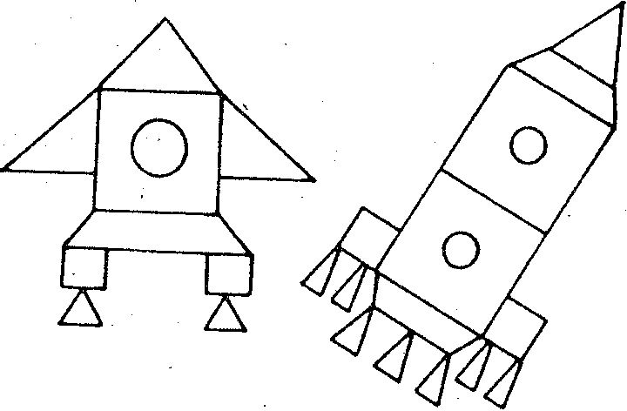

Приложение к квесту «Космическое путешествие» 2

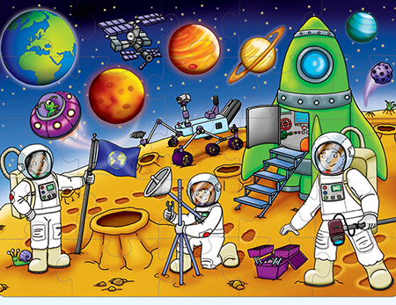

Приложение к квесту «Космическое путешествие» 3
Описание для капсул
- Жительница земли, рядом с которой постоянно звучит музыка и есть музыкальные инструменты.
- Жительница земли, рядом с которой постоянно звучит музыка и есть музыкальные инструменты.
- Жительница земли, рядом с которой постоянно звучит музыка и есть музыкальные инструменты.
- Жительница земли, рядом с которой постоянно звучит музыка и есть музыкальные инструменты.
- Жительница земли, рядом с которой находится самая большая и горячая звезда во Вселенной.
- Жительница земли, рядом с которой находится самая большая и горячая звезда во Вселенной.
- Жительница земли, рядом с которой находится портрет первого в мире космонавта.
- Жительница земли, рядом с которой находится портрет первого в мире космонавта.
- Жительница земли, рядом с которой находятся две собаки, которые первыми вернулись из космоса.
- Жительница земли, рядом с которой находятся две собаки, которые первыми вернулись из космоса.

КВЕСТ – ИГРА «ПУТЕШЕСТВИЕ В ЛУКОМОРЬЕ»

Цель: Приобщение дошкольников к творчеству великого русского поэта.
Задачи:
- Систематизировать знания детей о творчестве А.С. Пушкина.
- Приобщать дошкольников к чтению художественной литературы.
- Обогащать словарный запас.

Ведущая: Здравствуйте, гости, дорогие, зачем пожаловали?
Неужели хотите в сказочной стране побывать?
А вы знаете, как войти в Лукоморье?
Нужно произнести волшебные слова.
Повторяйте за мной: «Крибле, крабле, бумс».
Ну, вот мы и попали в сказочную страну Лукоморье.
Раз уж мы оказались в волшебной стране, я дам вам волшебную корзиночку, в которую вы положите частички пазла, который будете собирать во время своего путешествия.
Ваша задача — собрать весь пазл-картинку, чтобы отыскать клад. Главное, во время игры держаться за руки и не потерять ни одного из нашей команды. Ну, что ж отправляемся.
(Маршрутные листы выдаются каждой группе, на каждом этапе участники получают часть пазла)

1 ЭТАП.
Кот Ученый: Мяу-мяу, я ученый кот,
Мяу-мяу, без больших забот
Здесь под дубом я живу,
Всех вас в гости я зову.
Я вам песенку спою,
Я вам рыбки наловлю,
Спать под дубом уложу,
На ночь сказку расскажу.

1 Все герои сказки «Три медведя» стали пить чай.
Сколько чашек им понадобилось? (4)

2 Настасья Филипповна связала всем носочки. Сколько пар связала Мишуткина мама?
(3)

3 Герои сказки «Три медведя» встретились с героями сказки «Маша и медведь» и решили организовать весёлый оркестр. Сколько музыкальных инструментов им всем нужно? (6)

4 Лиса приготовила 3 блюда себе и на одно больше для Журавля. Сколько всего блюд пришлось приготовить Лисе? (4)

5 Сколько всего персонажей в сказке «Репка»? (8)
Кто тянет репку первый? (Дед) Кто стоит третий? (внучка)
Кого последним позвали на помощь? (Мышку)

6 В сказке «Колобок» всего персонажей (6)
Какие вы умные!
Ну, ладно, вам пора двигаться дальше. Счастливого пути.

2 ЭТАП
Царевна Лебедь: Говорят, Царевна есть, что не можно глаз отвесть:
Днем свет божий затмевает, ночью землю освещает-
Месяц под косой блестит, а во лбу звезда горит!
А сама –то величава, выступает будто пава:
Сладку речь-то говорит, будто реченька журчит
Только, полно, правда ль это?
Да, такая есть девица! Ведь Царевна это -я! В какой сказке я живу?

Лебедь: В море остров есть далёкий,
Там под ёлкою высокой
Звонко песенку поет,
Золотой орех грызет,
Изумрудец вынимает
И в мешочек опускает.
И засеян двор большой
Золотою скорлупой!
Это право не безделка!
Кто это, ребята? (Белка).
Из какой я сказки? (Сказка о царе Салтане)
2 Она не простая
Чешуёй сверкает,
Плавает, ныряет,
Желанья исполняет. (золотая рыбка)

3 Чуть опасность, где видна,
Он очнется от сна,
Шевельнется, встрепенется,
К той сторонке обернется
И кричит: «Кири-ку-ку!
Царствуй, лёжа на боку!»
Тут же все в поход идут
И отпор врагу дают!
Он красивый, золотой!
Он Дадону как родной:
Шпоры, перья, гребешок!
Кто он, дети?. (Петушок)

4 . У него злая царица спрашивала…
Я ль, на свете всех милее,
Всех румяней и белее…

Конечно же, это зеркало из сказки «О мертвой царевне и семи богатырях».
Да, с зеркалами спорить трудно, зато с ними можно поиграть.

Танец – игра «Зеркало. Повторяй за мной»

3 ЭТАП.
Дядька Черномор: Разрешите представиться: предводитель подводного войска - Черномор.
Ребята, скажите, какими должны быть богатыри?
Давайте проверим, какие вы ловкие и сильные.

Игра «Меткий стрелок»

Мячи или мешочки кидают в корзину.

Игра «Перетягивание каната»

4 ЭТАП.
Кощей: День и ночь, день и ночь
Денежки считаю,
День и ночь, день и ночь
Отдыха не знаю,
Над богатством своим
Потихоньку чахну,
В сундуки загляну—
И от счастья ахну!

Игра «Цепь»
За тысячу лет старая цепь совсем прохудилась, придется изготовить новую.
Команды делают цепь из веревочек за 2 минуты, чья цепь длиннее, та команда и победила

КОЩЕЙ: Молодцы, дружные вы ребята.

Игра «Волшебный сундучок»

КОЩЕЙ: А хотите заглянуть в мой волшебный сундук?
Дети достают по очереди из сундучка вещь и называют сказку, в которой она встречается.
Яблоко, зеркало, лебединое перо, сеть, веревка, звезда, орешки, золотая рыбка, петушок.

5 ЭТАП.
Баба Яга: Зачем детей вы мной пугаете?
Ведь вы меня совсем не знаете.
Я очень добрая, и я красивая,
Но только очень, очень несчастливая!
Ах, если б встретить могла я принца,
Ах, если б мог он в меня влюбиться!
Мне надоела моя избушка.
Как я устала быть злой старушкой!
Я очень добрая и трудолюбивая, я даже на зиму запасаюсь грибами и орехами. Поможете мне с этим справиться?

Игра «Орехи и грибы»

Игра « Яблоко»

В ступе я летаю и детишек похищаю,
В избе на куриных ногах проживаю,
Красавица я длиннокудрая,
А зовут меня… (нет, не Василиса Премудрая – Баба-Яга)
В дремучем лесу, на болоте
Вы её непременно найдёте.
Не рыбка она, не лягушка,
А моя дорогая подружка.
Стройная фигурка, зовут её… (нет, не Снегурка – Кикимора)
Есть ещё в лесу один
Очень важный господин.
Он весь шишками оброс,
На лице лишь виден нос.
Может быть пуглив, как зайка,
А зовут его… (нет, не Незнайка – Леший)
Внутри него водица,
С ним не хотят водиться,
А все его подружки —
Пиявки да лягушки!
Водорослями весь зарос
Добрый дедушка… (нет, не Мороз – Водяной)
Он живёт в глуши лесной,
Сердца моего герой.
Он костями громыхает
И в округе всех пугает.
Это что за старичок?
Ну конечно… (нет, не Пятачок — Кощей Бессмертный)
Он гулял по лесу смело,
Но лиса героя съела.
На прощанье спел бедняжка.
Его звали… (нет, не Чебурашка – Колобок)
Он большой шалун и комик,
У него на крыше домик.
Хвастунишка и зазнайка,
А зовут его… (нет, не Незнайка – Карлсон)
И красива, и мила,
Только очень уж мала!
Стройная фигурочка,
А зовут… (нет, не Снегурочка – Дюймовочка)
Жил в бутылке сотни лет,
Наконец, увидел свет,
Бородою он оброс,
Этот добрый… (нет, не Дед Мороз — Старик Хоттабыч)
С голубыми волосами
И огромными глазами,
Эта куколка – актриса,
А зовут ее… (нет, не Алиса – Мальвина)
Потерял он как-то хвостик,
Но его вернули гости.
Он ворчлив, как старичок
Этот грустный… (нет, не Пятачок – Ослик Иа)

6 ЭТАП
Старик – рыбак: Много лет я здесь рыбачил.
Часто было без удачи.
Повезло один лишь раз
Рыбку чудную достав
А вы вспомнить не могли бы,
Как же звали эту рыбу?

Игра «Рыбки и невод»
Двое взрослых поднимают невод и держат его над головой. Под неводом бегают «плавают рыбки». Как только невод опускается «рыбки» должны успеть выскочить из-под него.
Игра проводится несколько раза.

Старик: Молодцы, справились с моим заданием.
А вы знаете кто еще живет в подводном мире?
Проверим это, поиграв в игру «Море волнуется»

Игра «Море волнуется»

КЛЮЧИ ОТ ЛЕТА
Квест-игра

Ведущий: Дорогие ребята, помните сказку Буратино? Он смог волшебным ключом открыть потайную дверь. А у нас есть сказочный сундучок, а чтобы его открыть, тоже нужен волшебный ключик. Вы хотите открыть сундучок? Тогда отправляйтесь на поиски волшебного ключа. Найти ключик вам поможет волшебная карта, которая покажет вам маршрут. На своем пути вы встретите сказочных героев, выполнив задания которых, вы соберете 6 ключей, их сможете обменять на волшебный ключик, а он откроет вам шкатулку с сюрпризом.
Команды получают маршрутные листы и отправляются в путь.

1 «Волшебный пруд»

ЧЕРЕПАХА ТОРТИЛА: Здравствуйте, мои друзья! Уже 300 лет сижу здесь одна одинешенька, печалюсь, много лет назад порвались мои бусы, может быть вы сможете их собрать?
ВЕДУЩИЙ: Не печалься, Тортила, мы тебе поможем.
Дети делятся на 2 команды и проводится эстафета «Собери бусы».

А знаете ли вы тех, кто живет в моем болоте?
1 На своих ходулях шагаю по болоту.
Лягушат найти – вот моя забота! (Цапля).
Летит, пищит, нос длинный торчит,
Случай не упустит, сядет и укусит. (Комар).
3 Скачет зверюшка, не рот, а ловушка.
Попадут в ловушку и комар и мушка. (Лягушка).
Без рук, без ног, а ползет. (Червяк).
5 Пестрая крякушка ловит лягушек. (Утка).

ТОРТИЛА: Ах какие молодцы! Выполнили мою просьбу! Вот вам за это серебряный ключик.

2 «Мастерская папы Карло»

ПАПА КАРЛО: Рад вас приветствовать, девчонки и мальчишки! Зачем пожаловали?
ВЕДУЩИЙ: Мы ищем серебряные ключи. Нет ли у вас такого?
ПАПА КАРЛО: Как же, есть, но я его отдам, если вы выполните задание – построите из конструктора дом, потом я по вашему проекты смогу построить для себя.
ПАПА КАРЛО: Вот молодцы, хорошие крепости построили! А вот и ключ вам, как обещал.

3 «Школа сказочных наук»

МАЛЬВИНА: Здравствуйте ребята! Приветствую вас в школе сказочных наук! Сегодня я буду вашим учителем, и первое задание для вас – Разобрать буквы и цифры
МАЛЬВИНА: А теперь, нужно собрать цветы в букеты, которые выросли у меня.
(ромашки, васильки, розы)
МАЛЬВИНА: С заданиями вы справились, поэтому я вам даю ключик.

4 «Поле чудес в стране Дураков»

Кот Базилио: Здравствуйте мои сладенькие, мои хорошенькие ребятишки, вы наверное пришли за ключиком? Только я его вам отдам, если вы отыщите денежки в песке, которые спрятал Буратино.
Дети ищут денежки в тазиках с песком.
Кот Базилио: Вот спасибо вам за денежки, получайте свой ключик.

5 «Страшный чулан»

ВЕДУЩИЙ: Здравствуй Буратино, почему ты такой грустный.
БУРАТИНО: Мальвина посадила меня в чулан, а я смогу из него выбраться, если сплету паутину. Поможете?
БУРАТИНО: Спасибо вам, ребята, вот вам ключик.

6 «Театр Карабаса Барабаса»

КАРАБАС: Вижу, вижу успешно справляетесь с заданиями. У меня не просто получить ключик, он спрятан в надежном месте и достанется только самым дружным, самым талантливым детям.
Музыкальные игры и танцы.
Карабас: Вы справились с заданием, получайте свой ключик.

Если отгадаете мои загадки, я подскажу вам как его найти. А не отгадаете, так мне ваш сундучок достанется. Он пиявок добывал, Карабасу продавал. Весь пропах болотной тиной. Его звали… (Буратино — Дуремар)
Он гулял по лесу смело. Но лиса героя съела. На прощанье спел бедняжка. Его звали… (Чебурашка — Колобок)
Бедных кукол бьет и мучит, Ищет он волшебный ключик. У него ужасный вид. Кто же это… (Айболит — Карабас)
Все узнает, подглядит. Всем мешает и вредит. Ей лишь крыска дорога, А зовут ее… (Яга — Шапокляк)
Жил в бутылке сотни лет. Наконец, увидел свет. Бородою он оброс, Этот добрый… (Дед Мороз — Старик Хоттабыч)
Потерял он как-то хвостик, Но его вернули гости. Он ворчлив, как старичок. Этот грустный… (Пятачок — Ослик Иа)
Он большой шалун и комик, У него на крыше домик. Хвастунишка и зазнайка, А зовут его… (Незнайка — Карлсон).

«Вежливые и добрые слова»
- Вежливые дети говорят при встрече …здравствуйте.
- Растает даже ледяная глыба от слова теплого…спасибо.
- Зеленеет старый пень, когда услышит…добрый день.
- Все люди на прощание говорят друг другу…до свидания.
- Когда вас будут бранить за шалости, произнесите…простите, пожалуйста.
- Если обиду вы вдруг нанесли, не забудьте сказать…извини.
- За вкусный обед, приготовленный вам, не забудьте…спасибо сказать поварам.

Маршрут поиска волшебных ключей
Младшая группа «Знайки»
1«Мастерская Папы Карло».
( ИЗО - студия)
2«Школа сказочных наук».
( Группа №7)
3«Поле чудес в стране Дураков».
( Кабинет психолога)
4«Страшный чулан».
( Спортивный зал)
5«Театр Карабаса Барабаса»».
( Музыкальный зал)
6 «Волшебный пруд»
( Метод.кабинет)
Маршрут поиска волшебных ключей
Старшая группа «Солнышко»

1 «Волшебный пруд».
( Метод. кабинет)
2 «Мастерская Папы Карло».
( ИЗО - студия)
3 «Школа сказочных наук».
( Группа №7)
4 «Поле чудес в стране Дураков».
( Кабинет психолога)
5 «Страшный чулан».
( Спортивный зал)
6 «Театр Карабаса Барабаса»
( Музыкальный зал)

Путешествие в страну Игралия.
квест
Цель: развивать сообразительность, наблюдательность, ловкость и выносливость детей, учить детей общаться друг с другом , в различных ситуациях оставаться дружными.
Забава: Велик и разнообразен сказочный мир. Его щедро населяют разные добрые и злые герои: гномы и тролли, колдуны и водяные, Баба-Яга и Кощей Бессмертный, Иван-Царевич и Василиса Прекрасная. А чье сердце не вздрогнет при этих чарующих и манящих словах: «В некотором царстве, в некотором государстве жили-были…»
И сегодня разные сказочные герои хотели прийти к вам в гости, чтобы поиграть с вами…Но случилось непоправимое….Дюдюка Барбидонская украла буквы, а ими было написано название страны. И сейчас здесь в этой стране, все сказочные персонажи забыли, что и как делать, а самое главное как играть…Ребята, поможем им?

Название этой страны мы должны собрать по буквам. В этом нам помогут сказочные герои.
1 Доктор Айболит
«Занимательная полянка».

Какие волшебные слова мы знаем и постоянно используем? (вопрос для всех)
Игра:
Что ж, раз вы все так хорошо знакомы с вежливыми словами, тогда по моей вежливой команде, выполняйте задания. Готовы?
Пожалуйста, поднимите правую руку вверх, а теперь левую, похлопайте, пожалуйста….. ущипните соседа слева.(Крикните, пожалуйста спойте ноту до, подпрыгните и т.д.)

А теперь, давайте вспомним еще слова:
Только добрые
только тревожные
только сладкие
только воздушные
только холодные
только любимые

2 Лунтик
«Интеллектуальное кафе».
«Загадки сказочных героев».
Ребята, давайте попробуем по рассказам самих героев сказок, угадать кто они?
«Я решил просто попутешествовать по свету и не знал, что все так обернется. Я думал, что все такие добрые, как мои Бабушка и Дедушка. Но оказалось, что в этом мире живут и злые, и жестокие, и хитрые…» (Колобок)

«Я знал, что все так закончится. Уж больно ветхий я и старый, столько лет в поле стою. Мечтал, конечно, что во мне кто-то поселился… Но их поселилось так много, что я просто не выдержал и рухнул…» (Теремок)

«Ну и хвост у этой мышки! Не сравниться ни с кулаком Дедушки, ни с кулаком Бабушки. И надо было этой Мышке выбежать в самый неподходящий момент. Сейчас бы мной все любовались…» (Яичко из сказки «Курочка-Ряба»)

«Мне приятно быть на голове у этой девочки. Мне нравится вместе с ней ходить в гости к бабушке. Но вот беда: моя хозяйка очень-очень доверчива. Из-за этого с ней происходят всякие неприятности…» (Красная Шапочка)

«Честно говоря, неприятно, когда тебя надевает на ноги Кот. У него ведь когти! Я, конечно, понимаю, что вся эта беготня ради хозяина, но больно ведь…» (Сапоги, сказка «Кот в сапогах»)

«Нам не хотелось ее подводить. Мы бы могли отстать, и вся история закончилась бы там, на балу. Но мы не имеем права ни спешить, ни отставать». (Часы, сказка «Золушка»)

«Для меня очень вредно находиться в воде. Спасибо этому любопытному мальчишке. Если бы не он и не Черепаха, сколько бы я еще пролежал на дне?» (Золотой ключик)

«Я, конечно, готова выполнить любое ее желание. Ведь ее муж спас мне жизнь. Но чем больше человеку даешь, тем больше ему хочется. Вот и приходится таким людям оставаться у разбитого корыта». (Рыбка, «Сказка о золотой рыбке»)

«Я осталась жива только благодаря этой маленькой, хрупкой девочке. Она меня согревала, кормила, поила. Как прекрасно жить! Радоваться солнцу, теплу!» (Ласточка, сказка «Дюймовочка»)

На сметане мешен,
На окошке стужен,
Круглый бок, румяный бок
Покатился ... (колобок)

Бабушка девочку очень любила.
Шапочку красную ей подарила.
Девочка имя забыла свое.
А ну, подскажите имя ее.
(Красная Шапочка)

Лечит маленьких детей,
Лечит птичек и зверей,
Сквозь очки свои глядит
Добрый доктор ... (Айболит)

Возле леса, на опушке
Трое их живет в избушке.
Там три стула и три кружки.
Три кроватки, три подушки.
Угадайте без подсказки,
Кто герои этой сказки?
(Три медведя)

У отца был мальчик странный,
Необычный - деревянный.
Но любил папаша сына.
Что за странный
Человечек деревянный
На земле и под водой
Ищет ключик золотой?
Всюду нос сует он длинный.
Кто же это?.. (Буратино)

3 Карлсон
«Весёлый мостик».

Карлсон: Привет! Привет! А вот и я!
Узнали Вы меня друзья?
Я — Карлсон,
Самый веселый на свете,
Поэтому нравлюсь я
Взрослым и детям.
Как Вы мне нравитесь
Давайте шалить?

Эстафета «Водоносы».
У каждой команды на линии старта одинаковые посудины, до края наполненные водой. Первый номер команды берёт стакан с водой и начинает бег. Он добегает до финишной линии, у которой стоят пустые банки с воронками, выливает воду в банку и возвращается к команде и передает стакан следующему. Побеждает команда, у которой в банке больше воды.

Карлсон. Как здорово мы с Вами поиграли
Я для вас принес следующую букву.
Отгадайте, какая моя самая любимая буква?
Я — самый воспитанный,
Я — самый упитанный,
Я — мужчина в самом рассвете сил.
Какая это буква?
Дети. Я.

4 БУРАТИНО
«Парк волшебных превращений».
Правила быстро вы все уясняйте
И без ошибок их выполняйте!
А если случиться их нарушать,
Очки за ошибки буду снимать.

«Сказочная эстафета» (дети делятся на команды )

Первая: Барон Мюнхгаузен
Верхом на ядре. Мяч зажат между ног и пробежать так с ним до фишки и вернуться обратно
Вторая: Баба-Яга.
Вопрос: с помощью чего летала Баба-Яга?
Каждый из участников садится на метлу и летит. Так нужно пролететь всю дистанцию
Третья: Золушка
Участники с веником и совком проходят дистанцию, по пути собирая фантики или специально "разбросанные" бумажки.
Четвертая: Лиса Алиса и кот Базилио
Вопрос: кто из них притворялся слепым, кто хромым?
Две пары: Лиса сгибает ногу, держит ее рукой, коту завязывают глаза. Идут под ручку.
Пятая: «Весёлые лягушки».
По сигналу участники прыжками «лягушки» добегают до скакалок, выполняют 5 прыжков на скакалке и бегом возвращаются к линии старта. Эстафету продолжает другой участник.

5 Забава
«Площадь весёлых затей».

" Ответьте мне, пожалуйста"
Какие виды сказочного транспорта вы знаете? (Печка, избушка на курьих ножках, сапоги-скороходы, Сивка-бурка, Серый волк, Конек-Горбунок, сани-самоходы, летучий корабль, ковер-самолет, ступа, помело и т.д.)
Назовите сказки, где участвуют бабушки («Красная Шапочка», «Курочка Ряба», «Сказка о рыбаке и рыбке», «Снегурочка»)
Назовите числа, наиболее распространенные в сказках. Назовите также эти сказки. («Три толстяка», «Сказка о мертвой царевне и семи богатырях», «12 месяцев», «Белоснежка и 7 гномов»)

Танцевальная минутка

Забава. Давайте прочитаем, по какой стране мы с Вами путешествовали?

(Выкладывают буквы и читают “ ИГРАЛИЯ”)

Забава. А сейчас , за выполнения всех заданий и помощь, сказочные герои награждают вас полезными и вкусными сюрпризами.

Угощают Яблоками

План спасения сказочной страны
Средняя группа «Знайки»

1«Интеллектуальное кафе».
( Скамейки у колодца)
2«Весёлый мостик».
( Экологическая тропа)
3 «Парк волшебных превращений».
(Тротуар у участка 6 группы)
4 «Площадь весёлых затей».
( Спортивная площадка)
5 «Занимательная полянка».
( Аптека «Медуница»)

Квест-игра «По стопам наших солдат»
Сценарий квест-игры посвящен Дню Победы

Цель: Воспитание патриотизма у старших дошкольников, чувства гордости за подвиг нашего народа во время Великой Отечественной войне; воспитать уважение к старшему поколению, ветеранам.
Задачи: Создать условия для «погружения и проживания» детьми ситуации военного времени в формате военно-полевой игры; рассказать дошкольникам о войне, защитниках Родины, празднике «День Победы». Воспитывать любви к Родине.
Место проведения: Спортивная площадка, групповые участки на территории дошкольного учреждения.
Участники: Педагоги; дети старших и подготовительных к школе групп.
Оборудование: Карты – маршруты, обручи, дуги, низкая скамья, гимнастическая доска, кегли, кубики, мячи; бинты; спецодежда для юных санитаров; гречка, чай, ложки, пластиковые стаканы; мешочки с насыпным материалом ( рис, горох, фасоль, пуговицы, рожки)
Предварительная работа: беседа воспитателя с детьми о Великой Отечественной войне, подготовка оборудования, эмблем рода войск.

Ход развлечения:
1 часть (в зале)
Дети под музыку маршем в ходят в зал.
Ведущий: Ребята, в этом году наша страна будет праздновать 75 – летие Победы в Великой Отечественной войне. Этот праздник отмечает не только вся наша страна, не только все люди России, но и весь мир, все человечество. Победа была не легкой, многие не вернулись домой, погибли защищая нас с вами, а они так хотели, чтобы мы жили в дружной и счастливой стране. Мало осталось в живых людей, которые прошли эту страшную войну. В праздник День Победы все поздравляют ветеранов великой Отечественной Войны и дарят им цветы.
Ведущий: Что такое День Победы?
Дети (хором): Это значит- нет войны.
Ведущий: 1418 дней длилась война. Сколько горя и слез она принесла! Миллионы жизней по всей земле- и взрослых, и детских – она унесла. Остались разрушенными тысячи деревень и городов. Давайте почтим память павших в Великой Отечественной Войне минутой молчания.
Минута молчания
Ведущий: Ребята, наши прадеды были сильными, смелыми и отважными! Сегодня вы тоже сможете проявить себя такими же героями в игре «По стопам наших солдат». И что бы вернуться в прошлое, давайте посмотрим иллюстрации того времени. (Дети смотрят презентацию на тему войны).
Просмотр мультфильма «Солдатская сказка»
Ведущий: Нам почтальон доставил письмо из прошлого, в нем карта, которая поможет нам пройти нелегкий путь и пережить те моменты, что пережили наши солдаты. А сейчас попрошу командиров выйти, и представить род воск, которые они сегодня будут представлять.
Каждый командир получает секретный пакет с заданием, и дети под музыку выходят из зала, переодеваются и выходят на спортивную площадку.
Вторая часть мероприятия проходит на всей территории детского сада. Дети выбирают командира, придумать название команды (например, «Партизаны», командир получает карту, в которой находятся план движения с заданиями (карта местности, делается по плану участка).
Правила игры: дети должны пройти все, отмеченные на карте участки, выполнив правильно задания. В конце каждого задания дети получают фрагмент картинки, которую они должны собрать в конце всех заданий.
Часть 2 (на улице)
Задания для команд:
Задание №1. «Танкисты»
(Участок 11 группы)
Метание «гранат» - Кубики по «вражеским танкам» - Кубы+Кегли
Задание №2. Эстафета «Полоса препятствий»
(Спортивная площадка)
Дети выполняют несколько заданий: пробежать вокруг «минного поля» (обручи), пройти «переправа через реку» (низкая доска, скамейка), пролезть в «тоннеле» (под дугой).
Задание №3. «Санитарная часть»
(Участок 10 группы)
Медсестра перевязывает «раненных».
Задание №4. «Отгадай шифр»
(Участок 8 группы)
Загадки на военную тематику.
(ЗАГАДКИ)
Гусеницы две ползут
Башню с пушкою везут.(Танк)
Имя девичье носила
И врага огнём косила,
Вражьи замыслы поруша,
Легендарная ... («Катюша»)
Смело в небе проплывает
Обгоняя птиц полет
Человек им управляет
Что такое? (Самолет)
Под водой железный кит
Днем и ночью кит не спит
Днем и ночью под водой
Охраняет наш покой. (Подводная лодка)
Полосатая рубашка,
Вьются ленты за фуражкой.
Он готов с волною спорить,
Ведь его стихия — море. (Моряк)
Он готов в огонь и бой,
Защищая нас с тобой.
Он в дозор идёт и в град,
Не покинет пост. (Солдат)
Любой профессии военной
Учиться надо непременно,
Чтоб быть опорой для страны,
Чтоб в мире не было … (Войны)
Кто, ребята, на границе
Нашу землю стережет,
Чтоб работать и учиться
Мог спокойно наш народ? (Пограничник)
Задание №5. «Сапер»
(Участок 5 группы)
Определить на ощупь, что находится в каждом мешочке. (пшено, рис, горох, фасоль, пуговицы, рожки)
Задание №6. «Привал»
(каждый на своем участке)
Выполнив все задания, дети идут на «привал» - свой прогулочный участок, чтобы собрать все фрагменты картинки в единую картинку.
Затем детей приглашают на полевую кухню попробовать фронтовой гостинец- обед настоящих солдат.

Приложение 2

Методические рекомендации по применению квест – технологии в педагогической практике

Муниципальное автономное дошкольное образовательное учреждение
«Детский сад №2 «Ёлочка» общеразвивающего вида с приоритетным осуществлением художественно – эстетического развития воспитанников

«Квест - технология и опыт ее применения
в образовательном процессе ДОУ
при реализации требований ФГОС ДО»

Подготовила:
Музыкальный руководитель
Макарычева Ольга Николаевна

Цель: Оказать практическую помощь педагогам в использовании Квест-технологии в условиях реализации ФГОС ДО.
Задачи:
1. Формирование представления о Квест - технологии в детском саду.
2. Практическое освоение навыков проектирования образовательной деятельности с применением Квест-технологии.
3. Обучить педагогический коллектив теоретическим и практическим основам квест-технологии; развить творческие умения и навыки, способствующих формированию эффективного образовательного квеста;

Специфика организации образовательного процесса в ДОУ на основе ФГОС заключается в том, что образовательная деятельность дошкольника реализуется через организацию различных видов детской деятельности или их интеграцию с использованием разнообразных форм и методов работы, выбор которых осуществляется педагогами самостоятельно в зависимости от контингента детей, уровня освоения образовательной программы и решения конкретных образовательных задач.
Для педагогов ДОУ важно не просто проводить занятия, а создавать единый процесс взаимодействия педагога и воспитанников на основе новых технологий, форм, методов, приемов организации деятельности детей, в котором будут гармонично переплетаться разные образовательные области. Построение образовательной деятельности базируется на индивидуальных особенностях каждого ребенка, а сам ребенок становится активным в выборе содержания своего образования, превращается в субъекта образовательного процесса (ФГОС ДО п.1.4.2.).
Наиболее востребованными становятся интерактивные формы, позволяющие задействовать всех участников образовательного процесса и реализовать их творческие способности, воплотить имеющиеся знания и навыки в практической деятельности. К таким формам организации образовательной деятельности относятся: интерактивная игра, мастер-класс, проектная деятельность, создание проблемных ситуаций, экспериментирование и мн.др. Все эти формы могут существовать как отдельно взятые элементы, а могут сочетаться между собой и варьироваться педагогом при планировании того или иного вида детской деятельности или совместного мероприятия с родителями и детьми.
Особенно хорошо они сочетаются в квест-технологии, или как его еще называют образовательный квест, который чаще всего пользуется популярностью у детей и взрослых, благодаря неординарной организации образовательной деятельности и захватывающего сюжета. Но и в детском саду мы тоже используем эту технологию, она знакома нам под таким название как игра по станциям.
Так что же такое «квест»? Откуда он пришел к нам? И что мы подразумеваем, когда говорим об образовательном квесте, о квест-технологии?
«КВЕСТ» переводится с английского языка как «поиск». В общем смысле данное понятие обозначает какой-либо сюжет, который предполагает достижение цели путем преодоления каких-либо препятствий.
Прародителями «реальных» квестов являются компьютерные игры, в которых игрокам приходилось решать головоломки, преодолевать препятствия, чтобы их компьютерный герой дошел до конца игры.
Образовательный квест – это проблема, которая ставится перед участниками, где они должны реализовать образовательные задачи. Но в отличии от учебной проблемы в образовательном квесте есть элементы сюжета, ролевой игры, связанные с поиском и обнаружением мест, объектов, людей, информации, и для решения образовательных задач используются ресурсы какой-либо территории или информационные ресурсы.
В каких бы условиях не проводился квест, основными задачами его будут:
•Способствовать всестороннему развитию детей;
•Развитие социально-коммуникативных качеств путем коллективного решения общих задач;
•Побуждение к познавательно-исследовательской деятельности благодаря погружению в различные игровые ситуации;
•Обеспечение интеграции содержания разных образовательных областей (согласно рекомендациям ФГОС): социально-коммуникативного, познавательного, речевого, художественно-эстетического и физического развития;
•Создание положительного эмоционального настроя.

НА СЛАЙДЕ
Детские квесты помогают реализовать следующие задачи:
- образовательные (участники усваивают новые знания и закрепляют имеющиеся);
- развивающие (в процессе игры происходит повышение образовательной мотивации, развитие творческих способностей и индивидуальных положительных психологических качеств, формирование исследовательских навыков, самореализация детей);
- воспитательные (формируются навыки взаимодействия со сверстниками, толерантности, взаимопомощи, повышает атмосферу сплоченности и дружбы, развивает самостоятельность, активность и инициативность).

Структура квеста представляет собой следующую последовательность:
- Задание или пролог. Здесь происходит знакомство с сюжетом, и распределение ролей.
- Процесс или Экспозиция. Это прохождение этапов, выполнение действий, решение возникающих задач.
- Завершение - Эпилог. На этом этапе подводятся итоги и награждение победителей.

Виды квест-игры

Квесты по числу участников:
1. Одиночные.
2. Групповые.

По продолжительности:
1. Кратковременные
2. Долговременные

По содержанию:
1. Сюжетные.
2. Несюжетные

По структуре сюжетов:
-Линейные, основное содержание квеста построено по цепочке. Разгадаешь одно задание – получишь следующее, и так пока не дойдешь до финиша;
- Штурмовые, когда участники получают задачу, подсказки для её решения, но пути решения выбирают сами, что зачастую служит стимулом для творческого мышления и поиска нестандартных решений.
- Кольцевые, когда это тот же линейный квест, но заключённый в круг. В этом случае команды участников стартуют с разных точек, и каждая идет по своему пути к финишу.

По форме проведения:
1. Соревнования.
2. Проекты
3. Исследования
4. Эксперименты.
Проводиться квесты могут в самых разных местах: в замкнутом помещении - в группе, в зале, в музее на выезде, квесты на природе – на участке, на экскурсии. Среди них особенно интересен геокэшинг – квест на открытой местности с поиском клада, тайника и с элементами ориентирования на местности.

Для составления маршрута можно использовать разные варианты:
⎯ Маршрутный лист (на нем могут быть просто написаны последовательно станции и где они расположены; а могут быть загадки, ребусы, зашифрованное слово, ответ на которые и будет то место, куда надо последовать);
⎯ «Волшебный клубок» (на клубке ниток последовательно прикреплены записки с названием того места, куда надо отправиться. Постепенно разматывая клубок, дети перемещаются от станции к станции);
⎯ Карта (схематическое изображение маршрута);
⎯ «Волшебный экран» (планшет, экран или ноутбук, где последовательно расположены фотографии тех мест, куда должны последовать участники)
⎯ Участники могут узнавать о том, куда дальше идти после того, как выполнят задание на станции (от организатора; ответ на задание и есть название следующей станции; нужно найти спрятанную подсказку на определенной территории) и т.п.

Задания для квестов.
Задания для детского квеста могут быть самыми разнообразными:

1. Поиск «сокровищ».
2. Расследование происшествий (хорошо для экспериментальной деятельности).
3. Помощь героям.
4. Путешествие.
5. Приключения по мотивам художественных произведений (по аналогии с настольными играми-ходилками).

НА СЛАЙДЕ
1 Загадки;
2 Ребусы;
3 Игры «Найди отличия», «Что лишнее?»;
4 Пазлы;
5 Творческие задания;
6 Игры с песком;
7 Лабиринты;
8 Спортивные эстафеты.

Принципы организации квестов
Для того, чтобы эффективно организовать детские квесты, следует придерживаться определенных принципов и условий:
- все игры и задания должны быть безопасными (недопустимо ставить задачи, которые связаны с риском для здоровья);
- задачи, поставленные перед детьми, должны соответствовать возрасту участников и их индивидуальным особенностям;
- задания необходимо продумать таким образом, чтобы они были последовательными, логически взаимосвязанными;
- игра должна быть эмоционально окрашена с помощью декораций, музыкального сопровождения, костюмов, инвентаря;
- следует продумать временные интервалы, во время которых дети смогут выполнить задание, но при этом не потеряют к нему интерес;
- дошкольники должны четко представлять цель игры, к которой они стремятся (например, найти клад или спасти доброго персонажа от злого);
- в содержание сценария требуется внедрить разные виды деятельности, так как выполнять однообразные задания дети указанного возраста, согласно психолого-возрастным особенностям, не могут;
- роль педагога в игре — направлять детей, «наталкивать» на правильное решение, но окончательные выводы дети должны делать самостоятельно;
- ни при каких обстоятельствах нельзя каким-либо образом унижать достоинство ребенка;
- споры и конфликты надо решать только мирным путем.

Преимущество данной технологии в том, что она не требует какой-то специальной подготовки воспитателей, покупки дополнительного оборудования или вложения денежных средств. Главное – огромное желание педагогического коллектива заложить основы полноценной социально успешной личности в период дошкольного детства.
Квест - технология, которая имеет четко поставленную дидактическую задачу, игровой замысел, обязательно имеет руководителя (наставника), четкие правила, и реализуется с целью повышения у детей уровня знаний и умений.

Квесты для дошкольников должны выполнять не только развлекательную функцию, но и реализовывать образовательные задачи. Поэтому задания должны соответствовать выбранной теме и по своему содержанию отвечать уровню знаний и умений детей. Для этого педагогу следует четко обозначить цель предстоящей игры и учесть технические возможности организации мероприятия.
Для малышей подойдут игры на основе сказочного сюжета. Например, можно составить сценарий квеста для детей младшей группы на основе сказки «Колобок». К малышам неожиданно в гости приходит этот сказочный персонаж и просит ребят о помощи — он заблудился в лесу, и ему нужно найти дорогу домой к бабушке и дедушке. Дети вместе с Колобком отправляются в путешествие, где их ожидают разные преграды в виде спортивных и интеллектуальных заданий. Можно внедрить в сценарий и других персонажей: Волка, Медведя, Лису.
Для дошкольников средней и старшей группы лучше выбрать персонажей из популярных мультфильмов — знакомство с любимым героем повысит образовательный интерес, активизирует познавательные процессы и просто оставит незабываемые положительные впечатления у детей.

Помните выражение: «новые-старые» технологии? Поясню свою мысль. Вот такая цитата прозвучала в одной статье:
Квест – это совершенно новая форма как обучающих, так и развлекательных программ, которая позволяет ребятам полностью погрузиться в происходящее, ведь что может быть увлекательнее хорошей игры?
Новая ли это форма? А как же наши старые «Казаки-разбойники», «Зарница»? Не по таким ли принципам разворачивалась любимая старшим поколением игра? А поиски кладов в играх в пиратов? Да многие народные сказки написаны по принципам линейного квеста: не выполнит Иванушка трёх условий – не найдет Василису… Да и вы можете вспомнить немало своих занятий, проведённых по этой технологии. Но мы же стараемся идти в ногу со временем. Поэтому принимаем новое слово КВЕСТ.

Квест-технология призвана не только улучшить восприятие, скажем, учебного материала или способствовать моральному становлению ребенка как личности, но еще и может стимулировать умственное и нравственное развитие детей. Кроме того, в основе своей такая методика несет двоякий смысл, как ни странно, из двух взаимоисключающих правил: поиск правильного логического мышления и использование нестандартных методов для решения поставленной задачи.

Таким образом квест-игры одно из интересных средств, направленных на самовоспитание и саморазвитие ребёнка как личности творческой, физически здоровой, с активной познавательной позицией, что и является основным требованием ФГОС ДО.

Приложение 3

Фото – книга «Квесты в детском саду».

Квсет-игра с педагогами «Путешествие в страну Интеллектуалов»
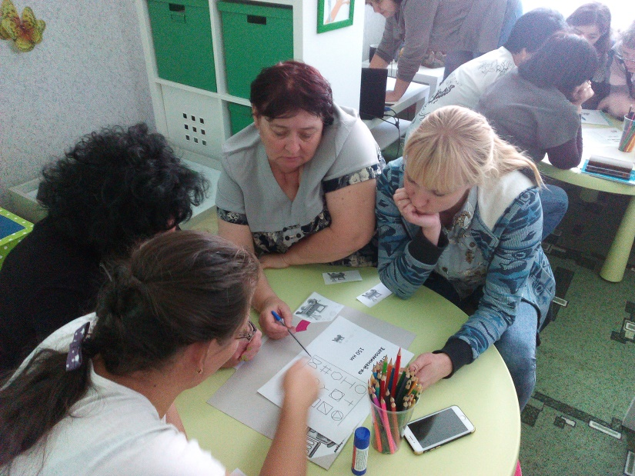
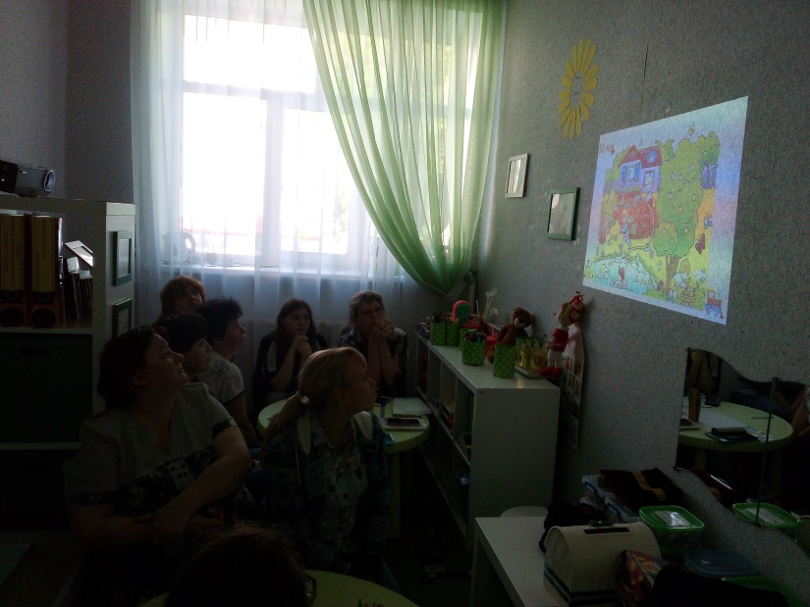

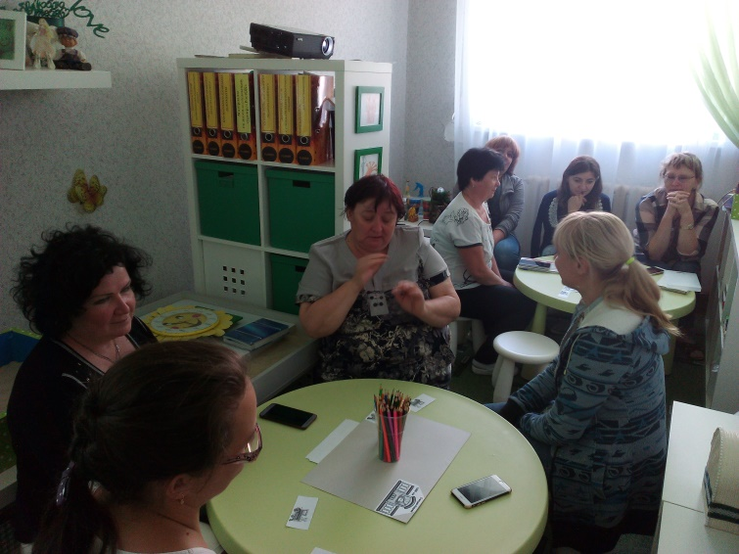
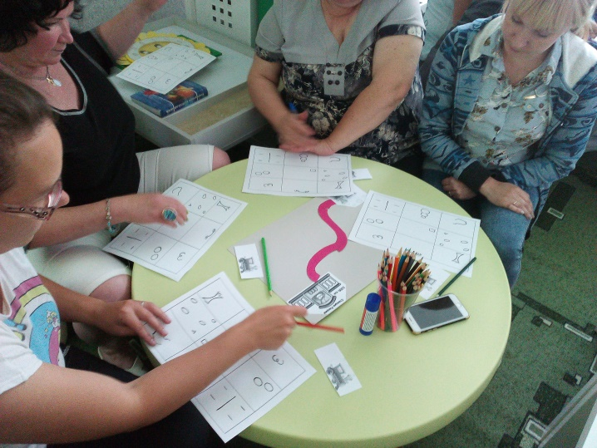

Квест игра «Ключи от лета»
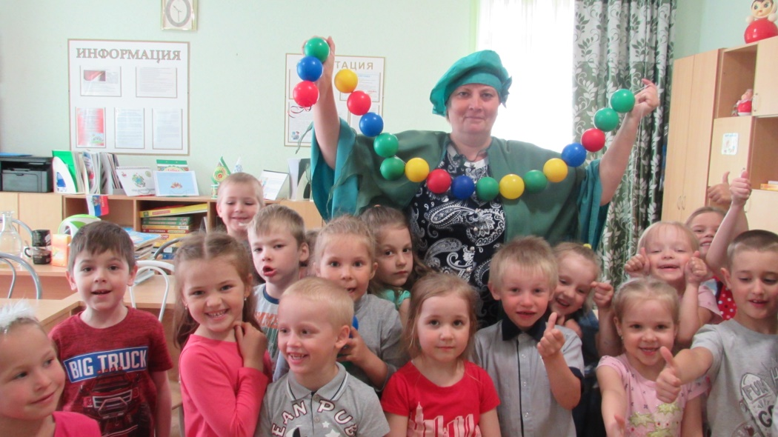

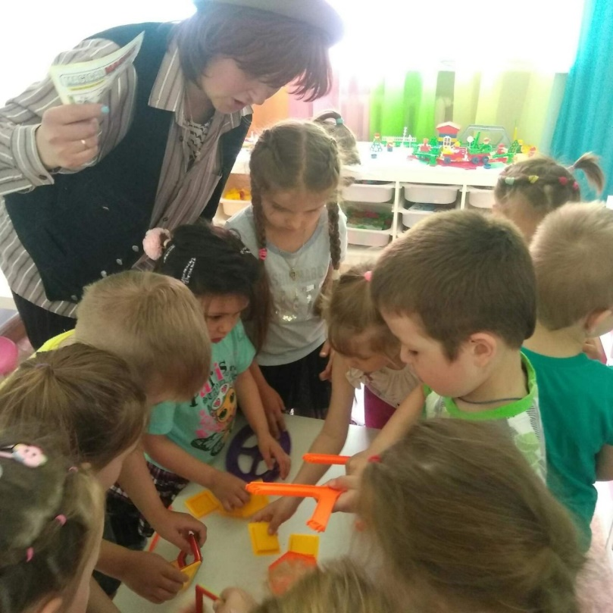
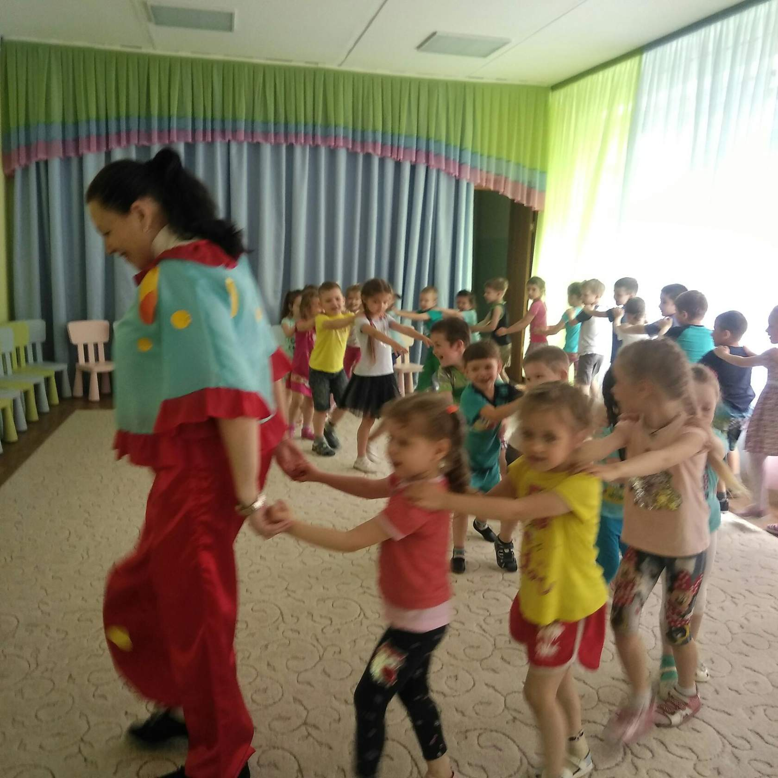
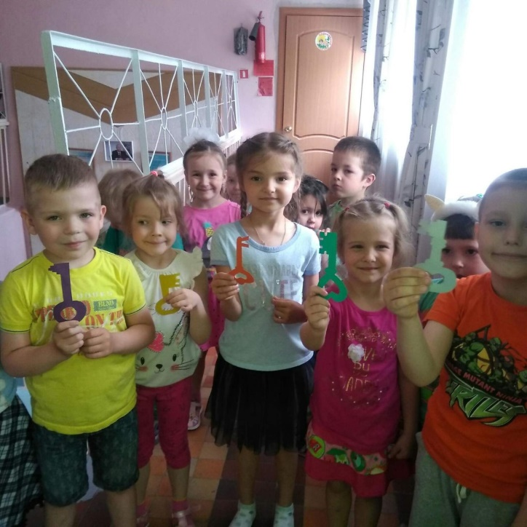
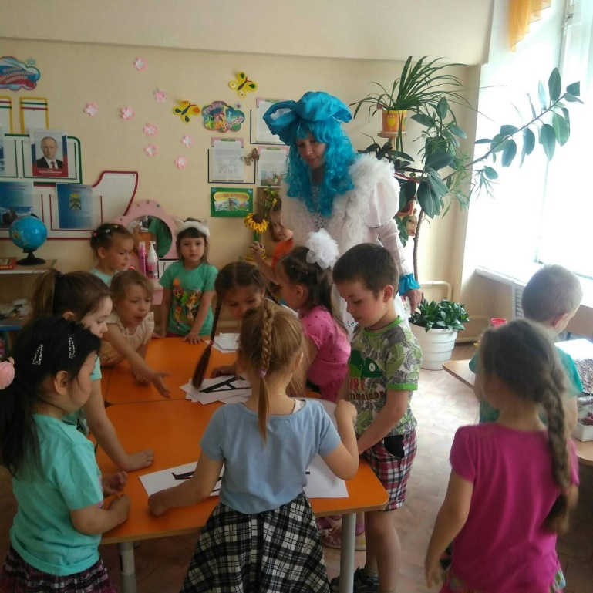

Геокешинг
Квест-игра на ориентировку на местности
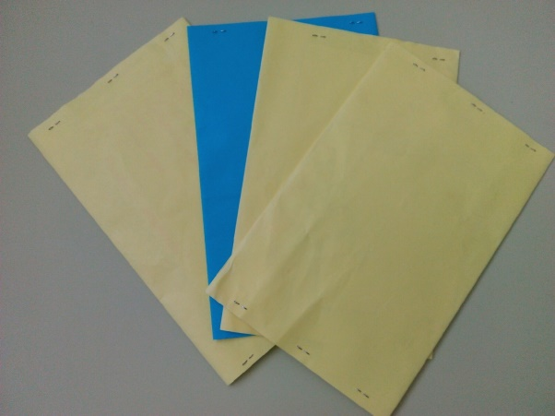
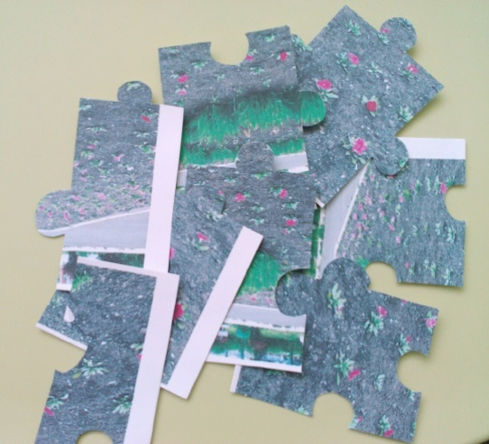
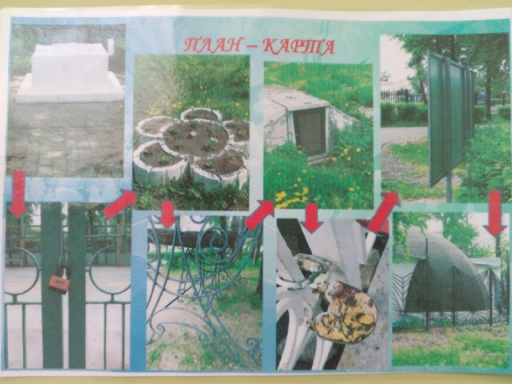

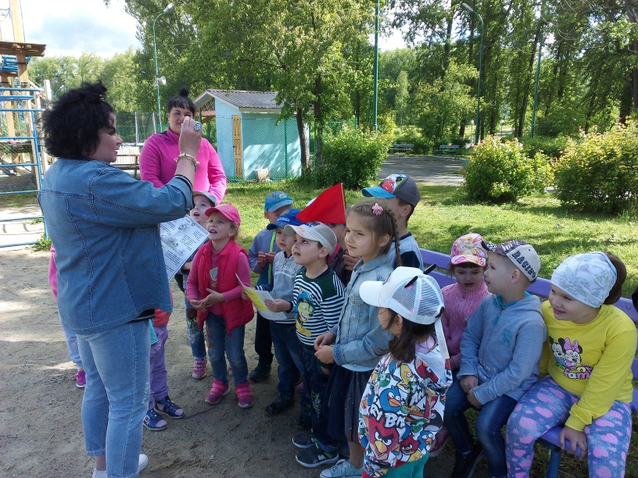
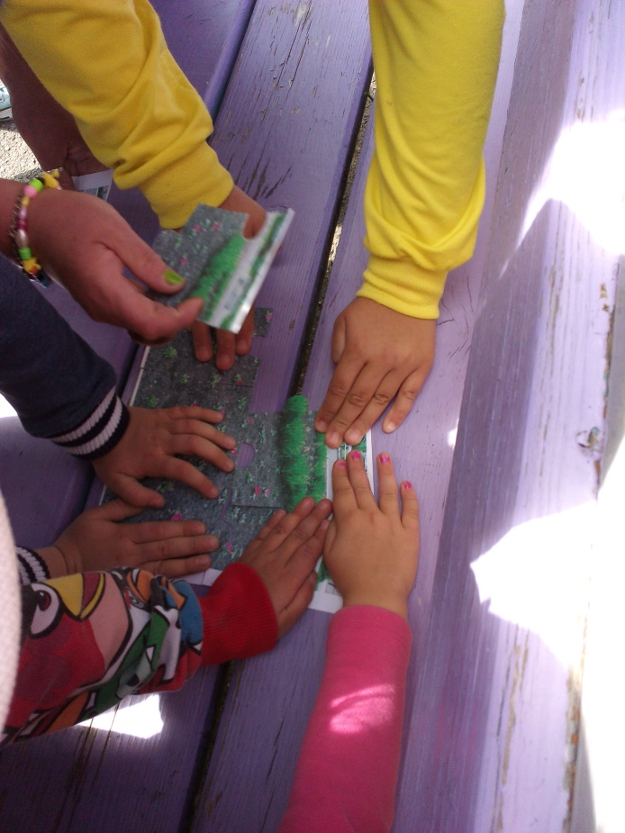

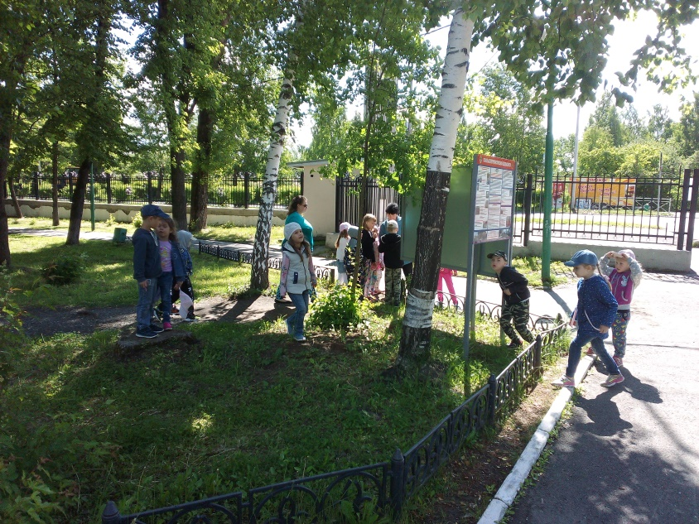

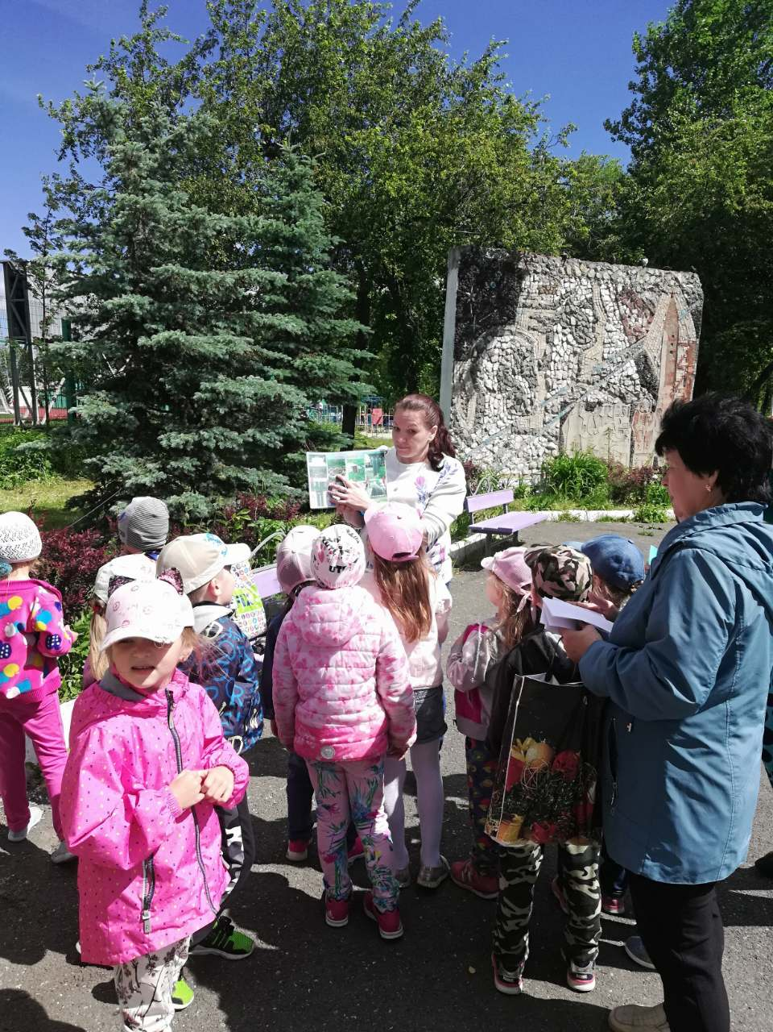

Квести –игра «Спасти Незнайку из города Невеж»
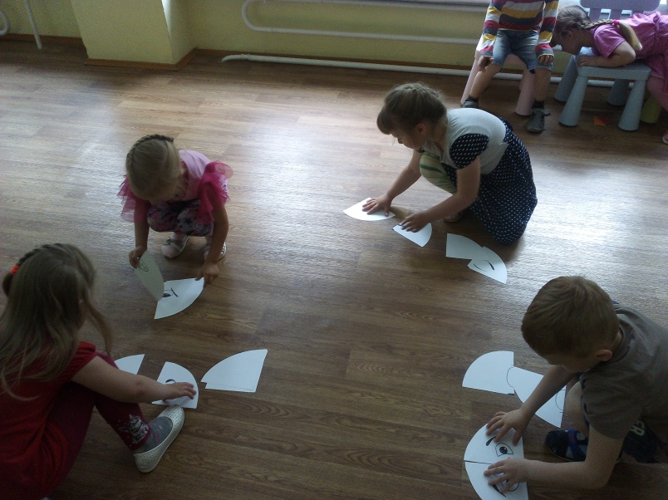
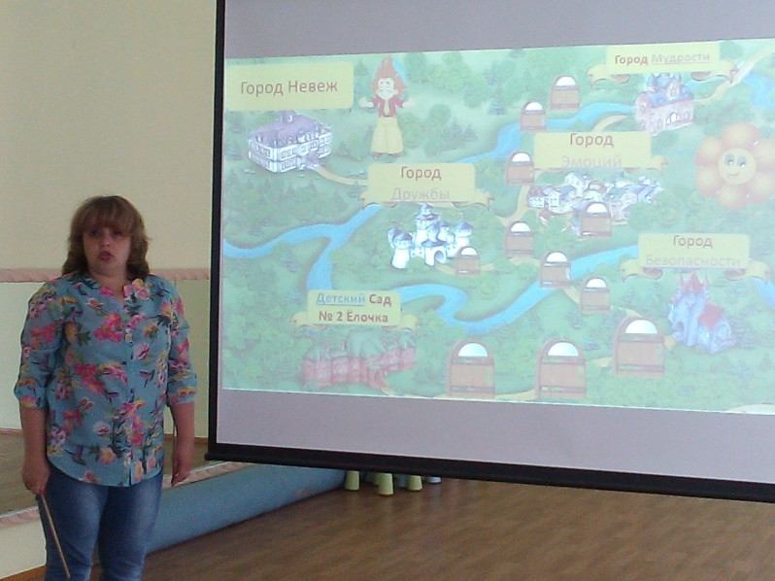

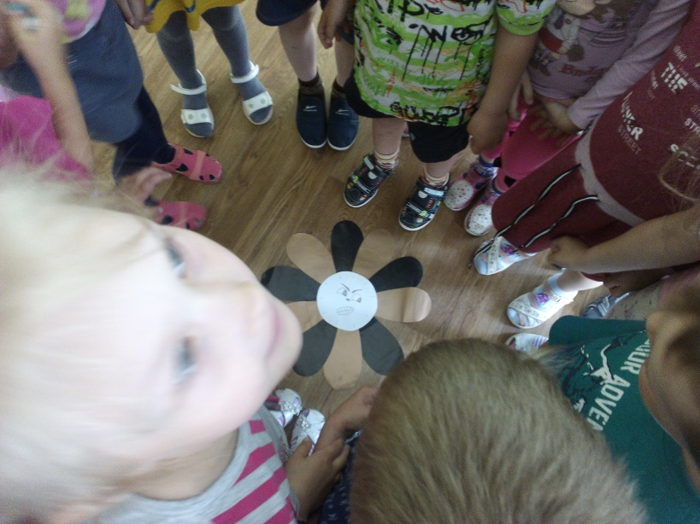
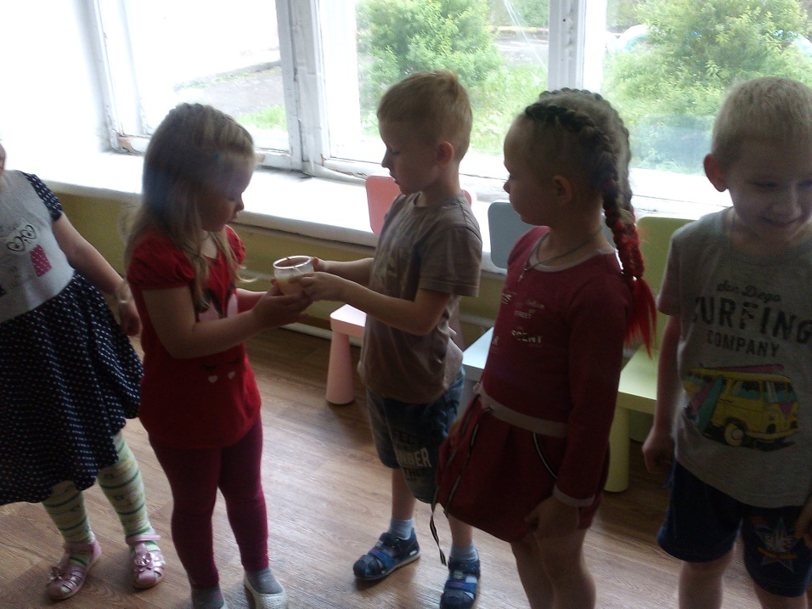
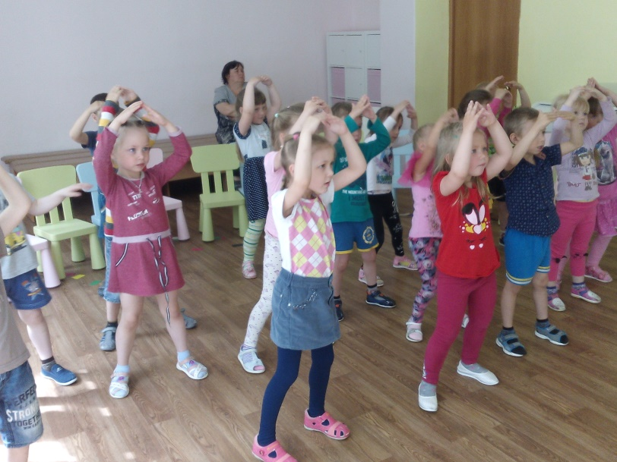

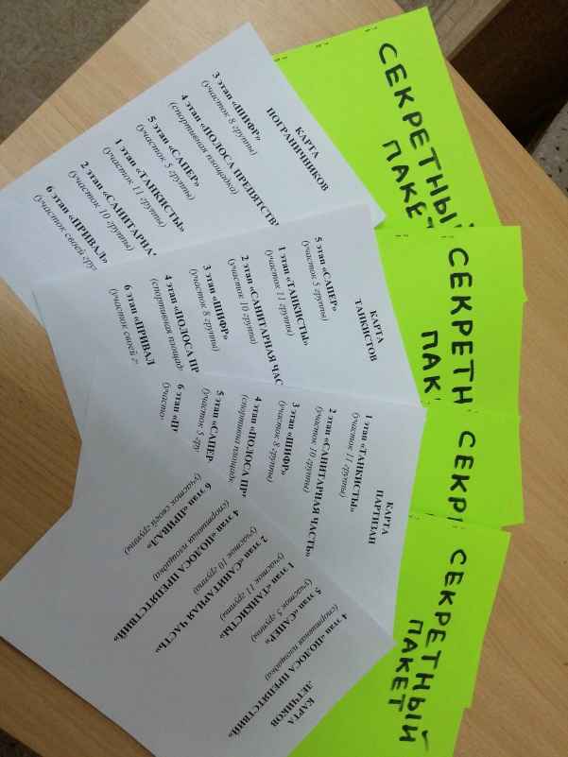
Квест –игра «По стопам наших солдат»
